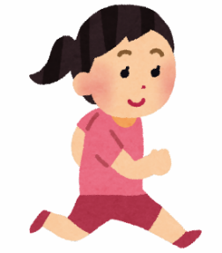

　小学３年生のリオさんはマラソン大会に向けて、毎日練習に励

んでいました。リオさんの家族も、「がんばってね。」と励まし

ていました。

　マラソン大会当日、リオさんは一生懸命走り切り、全体の真

ん中ぐらいでゴールしました。帰ってくるなり、「自己ベスト

が出たよ。」とうれしそうに言いました。お母さんが「真ん中ぐらいだったね。来年はもっと練習して、上位を目指そうね。」と声をかけました。すると、リオさんの表情が少し暗くなるのが分かりました。

エピソード

**Ｂ-２**

エピソードを読んで、みなさんの思いや考えを伝え合いましょう。

　お母さんに声をかけられた時のリオさんの気持ちを考えてみましょう。また、あなたがお母さんだったら、リオさんにどんな言葉をかけますか？

励まし方やほめ方について、考えたことを話し合いましょう。

　子どもを励ましたり、ほめたりするときに、どんなことを心がけていますか？

気付いたことや感想を書きましょう。

励まし方やほめ方、どうしてる？

リオさんの気持ち

リオさんにかける言葉

-30-

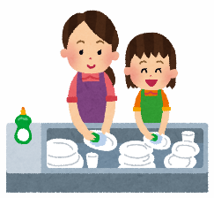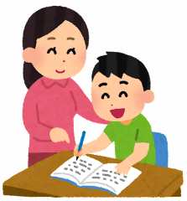

ちょこっと豆情報！

励まし方やほめ方のポイントとは？

○。

家庭教育について、どんなことが知りたい？

文部科学省/令和２年度「家庭教育の総合的推進に関する調査研究～家庭教育支援の充実に向けた保護者の意識に関する実態把握調査～」をもとに作成

https://www.mext.go.jp/content/20210301-mex_chisui02-000098302_1.pdf （参照R6.1.19 ）

お手伝い、いつもありがとう。とても助かっているよ。

勉強、進んでできるようになったね。すごい。

シュート惜しかったね。次はうまくいくと思うよ。

-31-

　国の調査から、子どものほめ方・叱り方については、多くの保護者が興味があるようです。

○今できていることを認めてほめる（励ます）。

○他人と比べず、子ども自身の伸びたところをほめる。

○子どもの気持ちを理解し、同じ目線になって励ます。

　子どもは励まされたり、ほめられたりすることで、自信をもって物事に取り組めるようになります。些細なことでも、よいところやがんばりをたくさん見つけて、言葉で伝えましょう。



プログラム展開例

**１　はじめに（２分）**

■テーマ　励まし方やほめ方、どうしてる？

■対　象　乳幼児～小学生（高学年）の保護者

■時　間　45分

■ねらい　子どもとのコミュニケーションを振り返り、よりよい励まし方やほめ方

　　　　　について考える。

■準備物　筆記用具、名札（参加者、スタッフ）、ワークシート、

　　　　　時計（ストップウォッチ）、ルールカード（３枚）、アンケート

　　　　　各グループ（模造紙１枚、付せん３色×10枚×人数、マジック１箱）

資料のダウンロードはこちらから→



-32-

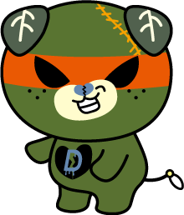

**アイスブレイク　６分**

**👉Point**　グループ内で自己紹介が終わったら、他のグループの人とも交流するよ

　　　　　うに伝えましょう。

**３　プログラムのルールを説明する。（１分）**

それでは、このプログラムのルールについて確認しておきます。（３つのルールを提示）ルールは３つあります。１つ目は「尊重」です。お互いが発言の時間を守り、他者の発言は最後まで聞きましょう。２つ目は「共感」です。自分とは違った考え方や感じ方が新たな気付きにつながります。批判せず、お互いの感じ方や考え方を認め合いましょう。３つ目は「守秘」です。みなさんが安心して話し合いができるように、ここで知り得た秘密や情報は持ち帰らないようにしましょう。ルールを守って、よりよい学びと交流を深めましょう。

**👉Point**　３つのルールは、参加者がいつでも確認できるように、会場内に掲示し

　　　　 ておきましょう。（上記２次元コードからダウンロード可）

まずはじめに、自己紹介タイムです。その手順を説明します。グループの中でじゃんけんの相手を見つけて、「あいこ」になるまでじゃんけんをします。あいこになったらどちらかから自己紹介をします。自己紹介の中に「好きなもの」を入れると雰囲気が和みます。また、相手の自己紹介に対して受け入れる言葉があるとよりよいです。最後に握手をしながら「よろしくお願いします」と挨拶をして、次のじゃんけんの相手を見つけます。時間いっぱいできるだけ多くの相手とじゃんけんをしましょう。それでは、始めてください。

**２　自己紹介（アイスブレイク）（７分）**※他のアイスブレイクでも可（P78～P79）

　家庭教育や子育てでは、不安や悩みも多くなりがちですが、いろいろな人と話し合うことができれば、気持ちが楽になることもあると思います。今日の話し合いがこれからのみなさんにとって、自身の考え方が広がるきっかけや仲間づくりにつながる時間になることを期待しています。今日は、「励まし方やほめ方、どうしてる？」をテーマに、子どもの自信につながる励まし方やほめ方など、エピソードを参考に話し合ってみましょう。



**ワークシート記入　２分**

**全体交流　　　　２分**

**グループ活動　　８分**

**付せん記入　　　５分**

**グループ活動　　　８分**

**付せん記入　　　　５分**

　何か「なるほど！」と思えた内容やアイデアは生まれたでしょうか。それでは、２グループほど、話し合った内容をみなさんに伝えていただきましょう。よろしくお願いします。（発表グループには事前に伝えておく）

　それでは、先ほどと同じように、付せんを貼りながら発表してください。全員の発表が終わったら、付せんのアイデアをもとに、どんな励まし方やほめ方がよいか、自由に話し合ってみましょう。時間は８分間です。

　次に、子どもを励ましたり、ほめたりするときに、どんなことを心がけているか、ご自身で工夫されていることやよいアイデアがあれば、その内容を水色の付せんに書きましょう。付せん１枚には１つの内容でお願いします。 時間は５分間です。

　　みなさん、お互いの発表を聞き合って、どのような感想をもちましたか？ご自身にも似たような経験があるかもしれませんね。

　それでは、付せんに書いたことを模造紙に貼りながら発表をしていきましょう。発表は１人１分程度です。同じような内容は付せんを重ねたり、まとめたりして、グループ分けをしながら貼っていきましょう。時間は８分間です。

　まずはじめにエピソードを読んで、「来年はもっと練習して、上位を目指そうね。」とお母さんに言われた時のリオさんの気持ちを考えてみましょう。また、あなたがお母さんだったら、リオさんにどんな言葉をかけますか。リオさんの気持ちを黄色の付せんに、「お母さんだったら」をピンクの付せんに書いてください。付せん１枚には１つの内容を書いてください。時間は５分間です。

**５　子どもへの励まし方やほめ方について、考えたことを話し合う。（17分）**

**６　学習のまとめを行う。（３分）**

　いかがでしたか。子どもは励まされたり、ほめられたりすることで、自信をもって物事に取り組めるようになると思います。どんな励まし方やほめ方がお子さんに合うのか、いろいろ試してみましょう。最後に今日の時間を振り返って、ワークシートに感想をまとめてみましょう。

　以上で、終了です。アンケートにご協力いただける方は、提出してからお帰りください。ありがとうございました。

**４　エピソードを読んで、思ったことや考えたことを伝え合う。（15分）**

-33-